الجمهورية الجزائرية الديمقراطية الشعبية
المدة : ساعة ونصف
وزارة التربية الوطنية متوسطة الهامل أمحمد - اقدال -

المستوى :1 متوسط
40 ديسمبر2024

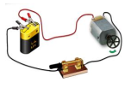

في حصة الأعمال المخبرية فوج الأستاذ التلاميذ وقدم لكل فوج
الأدوات اللازمة لتشغيل دارة كهربائية فقام احد الأفواج بانجاز الدارة
الموضحة في (الوثيقة 1)
المطــــــــــــــــلوب :
1/ سمي العناصر المرقمة ؟
الوثيقة 1
2/ ماذا يحدث عند غلق العنصر 2؟
3/ ماذا يحدث عند عكس أقطاب العنصر 1؟
4/قام الأستاذ بقطع احد الأسلاك في الدارة لكي يضع المواد التالية في الجدول. أكمل الجدول التالي بوضع علامة
( X ) في الخانة المناسبة؟
 | عود ثقاب | خاتم فضي | زجاج | قطعة نقدية
يمرر التيار الكهربائي
لا يمرر التيار الكهربائي

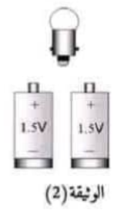

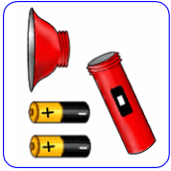

الوثيقة -1-

اشترى نسيم عمودين كهربائيين ومصباح وأسلاك توصيل من اجل
تركيب دارة كهربائية بسيطة كما هو موضح في( الوثيقة 2)
1/كم يجب أن تكون دلالة هذا المصباح ليتوهج توهجا عاديا ؟
2/اعد رسم المخطط مع توضيح الطريقة الصحيحة لربط المصباح
مع العمودين وأسلاك توصيل ليتوهج ؟
3/ اعد رسم المخطط الصحيح باستعمال الرموز النظامية ؟

بمناسبة نجاح محمد ياسين في شهادة التعليم الابتدائي اشترى له أبوه لعبة تتمثل في سيارة صغيرة تتكون من بطارية ومحرك ومصباح وأسلاك للتوصيل وبينما هو يلعب بـــها اصطدمت بالجدار وانكسر مصباحها الأمامي وتوقفت عن الاشتغال فقام بفكها فوجد التركيب الموضح في (الوثيقة 3)
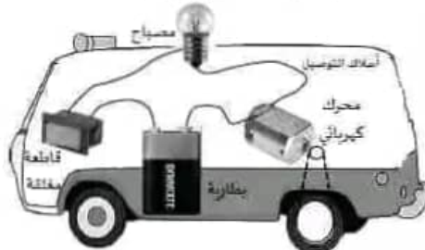
ساعد محمد ياسين بالإجابة عن مايـــــــــــلي :
1/ مانـــــــوع الربط المستعمل في سيارة محمد ياسين ؟
2/ارسم المخطط النظامي للدارة الكهربائية لسيارة محمد؟
3/فسر سبب عدم اشتغال أو تحرك سيارة محمد عندما انكسر مصباحها الأمامي؟
4/ اقترح على محمد ياسين حلا مناسبا لسيارته بحيث إذا اتلف أو انكسر مصباحها
الأمامي لا تتعطل اللعبة مدعما إجابتك بمخطط نظامي؟
الوثيقة 3

انتهى الصفحة 1/1 بالتوفيق/ أساتذة المادة

التصحيح النموذجي لاختبار الفصل الثالث لمادة العلوم الفيزيائية اولى متوسط

1/تسمية العناصر : 1:بطارية 2:قاطعة 3:محرك 4: أسلاك توصيل
2/ عند غلق العنصر 2 (القاطعة) : يبدأ العنصر 3 (محرك) بالدوران .
3/ عند عكس أقطاب العنصر 1 (بطارية): يعكس العنصر 3 (محرك) جهة دوران
4/إكمال الجدول :
 | عود ثقاب | خاتم فضي | زجاج | قطعة نقدية
يمرر التيار الكهربائي |  | X |  | X
لا يمرر التيار الكهربائي | X |  | X

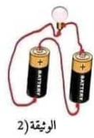
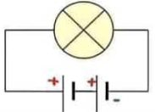
1/ دلالة المصباح المناسبة هي : 1,5 + 1,5=3 3V
2/إعادة الرسم
3/

االوضعية الادماجية :

المعايير |  | الأسئلة | المؤشرات | السلم
معايير الحد الأدنى )معايير قاعدية( معايير الإتقان | المعيار 1  الوجاهة | س1  س2  س3  س4 | يميز نوع الربط المستعمل  يشكل المخطط النظامي لدارة كهربائية  يفسر مايحدث عند نزع او تلف عنصر في الربط على التسلسل  يقترح ويعرف ان الربط المناسب هو التفرع | 1
معايير الحد الأدنى )معايير قاعدية( معايير الإتقان | المعيار 2  الاستعمال  السليم  لأدوات المادة | س1  س2  س3  س4 | نوع الربط المستعمل : التسلسل  المخطط النظامي :  سبب عدم اشتغال السيارة هو :  عند انكسار المصباح تصبح الدارة  مفتوحة وتتوقف كل العناصر عن التشغيل  نقترح على احمد أن يستعمل الربط على التفرع
معايير الحد الأدنى )معايير قاعدية( معايير الإتقان | المعيار 3  الانسجام | إجابة الأسئلة | - التسلسل السليم للأفكار والاعتماد على نمط (تجريب, ملاحظات, نتائج).  - الانسجام في الإجابة. | 0,5
معايير الحد الأدنى )معايير قاعدية( معايير الإتقان | المعيار 4  التقديم | إجابة الأسئلة | - تنظيم الإجابة.  - وضوح الخط والرسومات. الإبداع. | 0,5
